Работа по технологии для 5класса.
1.Вид и цель работы: административная контрольная работа
цель: проверить знания обучающихся по курсу « Технология 5 класс»
2.Перечень проверяемых образовательных результатов: контрольная работа по разделам:
Раздел№1«Технологии домашнего хозяйства,Раздел№2«Создание изделий из текстильных материалов» ,Раздел №3 «Художественные ремёсла» Раздел №4 «Технологии творческой и опытнической деятельности»
1)самостоятельно готовить для своей семьи простые кулинарные блюда из сырых и варёных овощей и фруктов, яиц, круп, бобовых и макаронных изделий, отвечающие требованиям рационального питания, соблюдая правильную технологическую последовательность приготовления, санитарно-гигиенические требования и правила безопасной работы.
2) изготавливать с помощью ручных инструментов и оборудования для швейных и декоративно-прикладных работ, швейной машины простые по конструкции модели швейных изделий
3)выполнять влажно-тепловую обработку швейных изделий
4) планировать и выполнять учебные технологические проекты

3.Перечень проверяемых элементов содержания
1)Планировка кухни. Разделение кухни на рабочую и обеденную зоны. Цветовое решение кухни.
2)Санитарно-гигиенические требования к лицам, приготовляющим пищу, к приготовлению пищи, хранению продуктов и готовых блюд.
3) Общие правила механической кулинарной обработки овощей.
4)Значение яиц в питании человека. Использование яиц в кулинарии.
5) Изготовление нитей и тканей в условиях современного прядильного, ткацкого и отделочного производства и в домашних условиях. Основная и уточная нити в ткани.
6)Снятие мерок.
7)Современная бытовая швейная машина с электрическим приводом. Основные узлы швейной машины
8)Общие сведения о видах, принципе действия и правилах эксплуатации бытовых электроприборов
9)Подготовка выкройки к раскрою.
10)Оборудование для влажно-тепловой обработки (ВТО) ткани. Правила выполнения ВТО. Основные операции ВТО
11 Практическая часть

.
4.Структура работы.
№ задания | Краткое описание задания | Проверяемый результат (можно цифрой из п.2) | Проверяемый элемент содержания (можно цифрой из п.3) | Уровень: базовый (Б), повышенный (П)
1 | Сделать чертёж | 1 | 1 | п
2 | Перечислить правила | 1 | 2 | б
3 | Выбор правильного ответа | 1 | 3 | б
4 | Выбор правильного ответа | 1 | 4 | б
5 | Дописать слово | 2 | 5 | б
6 | Выбрать правильный ответ | 2 | 6 | б
7 | Определить части швейной машины | 2 | 7 | п
8 | Выбрать правильный ответ | 1 | 8 | б
9 | Написать правильную последовательность | 2 | 9 | б
10 | Выбрать правильный ответ | 3 | 10 | б
11 | Практическая часть- моделирование | 4 | 11 | п
Примечание: задания базового уровня составляют не менее 70% работы.
5. Время, отводимое на выполнение работы: 90 минут.
6. Дополнительные материалы и оборудование: распечатки работы, распечатки моделей фартука.
7. Система оценивания отдельных заданий и работы в целом.
№ задания | Количество баллов | Комментарий
1 | 1 | За правильный ответ- 1 балл
2 | 1 | За правильный ответ- 1 балл
3 | 1 | За правильный ответ- 1 балл
4 | 1 | За правильный ответ- 1 балл
5 | 2 | За правильный ответ- по1 баллу
6 | 1 | За правильный ответ- 1 балл
7 | 5 | За правильный ответ- 1 балл
8 | 1 | За правильную последовательность- 1 балл
9 | 1 | За правильный ответ- 1 балл
10 | 1 | За правильный ответ- 1 балл
11 | 20 | За правильный ответ- 1 балл

Перевод в 5-балльную систему.

5 - 33-34балла
4 – 20-32 балла
3 – 5-19 баллов
2 – 4- балла и меньше
Примечание: отметка «3» ставится при выполнении более 50% заданий базового уровня.
8. Приложение: таблица Exel для обработки результатов.

9. Варианты работы.

- Сделайте чертёж линейной кухни. Оформите цветовое решение кухни.
- Перечислите санитарно- гигиенические требования при работе на кухне.

3)Чтобы картофель не потемнел после очистки, его следует
- положить в холодильник
- положить в холодную воду
- положить в горячую воду
- накрыть полотенцем

4)При тепловой обработке овощей для салата картофель, свеклу и морковь:
а) желательно варить вместе, так как это ускорит процесс варки
б) желательно варить отдельно, чтобы не пострадал вкус
в) не имеет значения

5) Чтобы при варке яиц белок был более твердым, а желток более жидким,варить их надо на
а)____________огне.
А если наоборот- на
б)______________.

6)Определите вид переплетения.

6)Выберите все правильные ответы
Для построения чертежа фартука необходимы мерки
- Ст
- Вс
- Сб
- Дст
- Ди

7)Напишите названия конструктивных элементов швейной машины, отмеченных цифрами на рисунке:
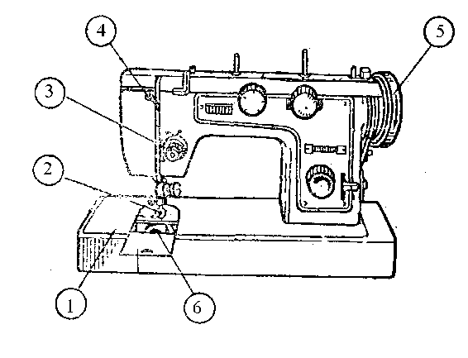 | 1 - . 1………………………………..  2 - . 2……………………………….  3 - . 3……………………………….  4 - . 4………………………………  5 - . 5………………………………  6 - . 6………………………………

8). Включать и выключать электроприборы можно:
1. влажными руками;
2. сухими руками, берясь за корпус вилки;
3. потянув за шнур;
4. предварительно отключив электричество в помещении.

9)При раскладке выкройки на ткань учитывается:
1. направление нити основы;
2. цвет ткани;
3. особенность рисунка;
4. величина припусков на швы;
5. толщина ткани;
6. пороки ткани.
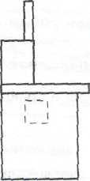
10)Влажно-тепловая обработка швейного изделия это:
1. стирка;
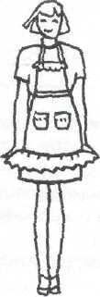
2. глажение;
3. чистка.
11) Задание практической части
Задание:
В подарок маме на день рождения ты решила сшить фартук. Он может быть:
а) цельнокроеный с большим накладным карманом, расположенным по нижнему срезу фартука;
б) с нагрудником и двумя квадратными кармашками;
в) на поясе, со складками от линии талии и с одним фигурным карманом.

А) Нарисуй на моделях варианты а), б), в).
Выбери окончательный вариант, который будешь шить.
Обозначь под картинкой свой вариант словами «МОЯ ИДЕЯ».
